一○四學年度第一學期生活第三冊第二次成績考查（第三主題～第四主題）

A
國小 年 班 座號 姓名

一、對的畫○，錯的打×：每題4分，共40分
( )⒈不小心把同學的玩具弄壞時，要藏起來不能被發現。
( )⒉想和同學一起玩遊戲時，可以直接插隊到排隊的隊伍裡。
( )⒊彈珠是一種可以和同學一起玩的玩具。
( )⒋將玩具收拾整齊，玩具才不容易損壞。
( )⒌利用各種方式改造自己的玩具，讓不想玩的玩具變得更有趣。
( )⒍將豆子或米粒放入寶特瓶，可以發出像沙鈴一樣的聲音。
( )⒎生活中聽到的聲音都是不好聽的聲音。
( )⒏利用身邊的物品，可以自己做出有趣的簡易樂器。
( )⒐一起演奏歌曲時，要注意節奏與拍子，才不會很吵。
( )⒑練習拍打拍子時，可以發現四分音符比二分音符長。
二、選擇題：每題4分，共24分
( )⒈ 怎麼和同學一起玩玩具才開心呢？（①交換玩具玩②搶別人的玩具玩③不讓別人玩自己的玩具）。
( )⒉ 可以利用下列哪一種方式讓風火輪滾動？（①用口吹②用水沖③用手壓）。
( )⒊ 〈玩具兵進行曲〉裡出現了下列哪一種情境？（①玩具兵在睡覺②玩具兵在打仗③大魔王出現）。
( )⒋ 下列哪一種樂器可以利用搖晃發出聲音？（①木魚②三角鐵③沙鈴）。
( )⒌ 舉辦小小音樂會時，需要注意什麼才能讓歌曲更好聽？（①天氣的好壞②隔壁班同學的人數③演奏時，節奏的配合）。
( )⒍ 可以利用下列哪一種身體動作發出聲音？（①甩手②用指尖彈指③輕輕甩頭）。
三、下列各種玩具的玩法分別是什麼呢？請畫線連起來：每答3分，共12分
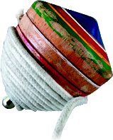
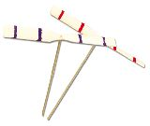
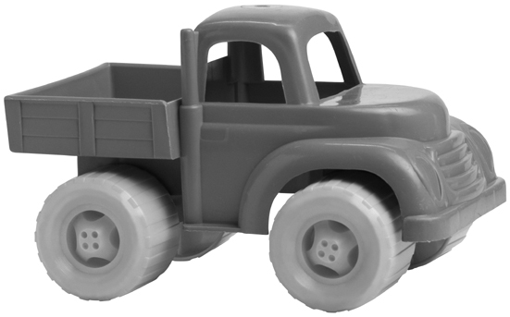
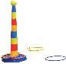
①陀螺
②套圈圈
③玩具車
● ● ● ●
④竹蜻蜓

● ● ●
ㄆ.用拋的
ㄅ.用轉的
ㄇ.用推的

四、用下列玩具比賽，分別比什麼項目？請在□中填入符合的代號：共12分
ㄅ.跑得遠 ㄆ.飛得遠
ㄇ.投得準 ㄈ.轉得久

④陀螺
③玩具車
①竹蜻蜓
②套圈圈

五、下列各種聲音分別是哪一種樂器發出的？請畫線連起來：每答2分，共6分
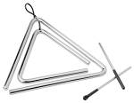
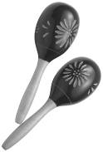
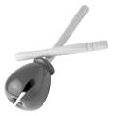
①木魚
②沙鈴
③三角鐵
● ● ●
ㄆ.沙沙沙
ㄅ.叮叮叮
ㄇ.叩叩叩
● ● ●

六、可以利用下列哪些方式幫歌曲伴奏，讓歌曲更好聽？請在□中打✓ ，不可以的打✕ ：每格1分，共6分
①敲三角鐵

②拍手
④跳舞

③搖豆豆鈴
⑥彈指
⑤畫圖

